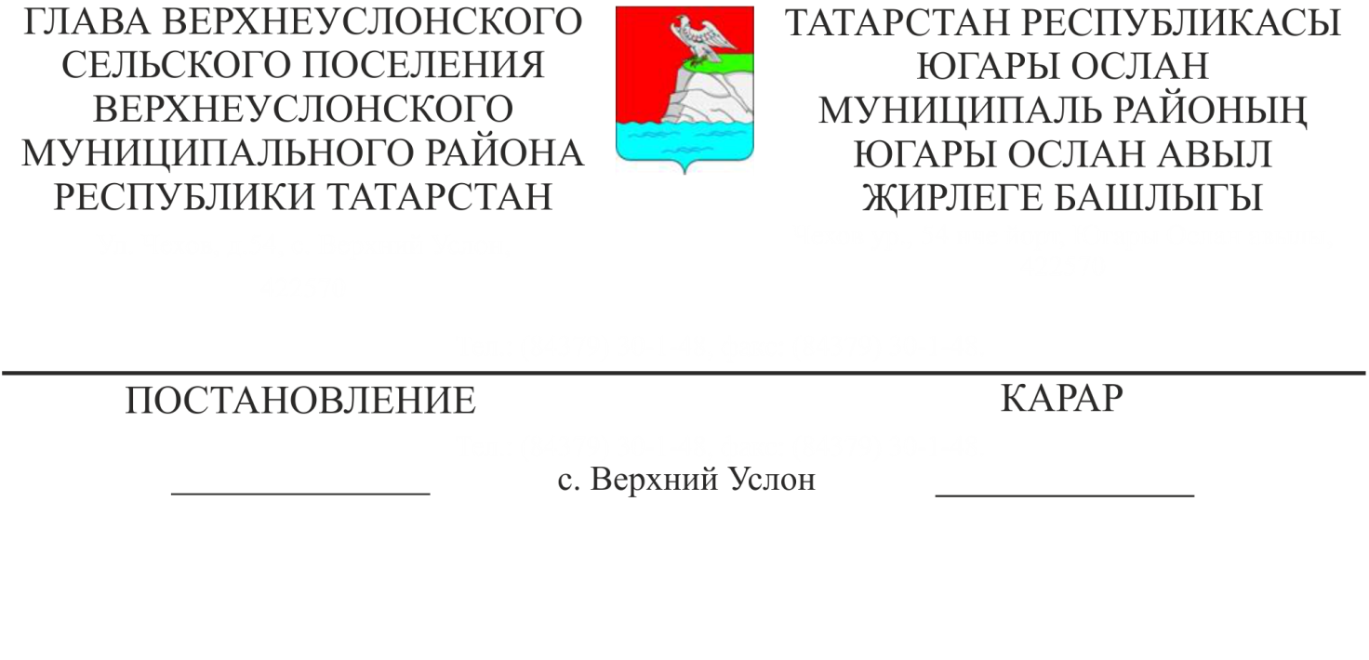
№ 2
03.04.2017

Югары Ослан муниципаль районы Югары Ослан авыл җирлеге шәһәр төзелешен проектлауның җирле нормативларын әзерләү, раслау һәм аларга үзгәрешләр кертү тәртибе турында Нигезлзмәне раслау турында нигезләмә

Россия Федерациясе Шәһәр төзелеше кодексының 29.4 ст. нигезендә.
КАРАР БИРӘМ:

- Югары Ослан муниципаль районы авыл җирлегенең шәһәр төзелешен проектлауның җирле нормативларын әзерләү һәм раслау тәртибе һәм аларга үзгәрешләр кертү турында нигезләмәне расларга (1 нче кушымта).
- Әлеге карарны Югары Ослан муниципаль районының рәсми сайтында, Татарстан Республикасының хокукый мәгълүматның рәсми порталында һәм авыл җирлегенең мәгълүмат стендларында урнаштырырга.
- 4. Әлеге карарның үтәлешен контрольдә тотуны үз өстемдә калдырам.

Югары Ослан муниципаль районы
Югары Ослан авыл җирлеге Башлыгы М.Г. Зиятдинов

Югары Ослан муниципаль районы
Югары Ослан авыл җирлеге Башлыгының
03.04.2017 ел 2 номерлы карарына
кушымта

Югары Ослан муниципаль районы Югары Ослан авыл җирлеге шәһәр төзелешен проектлауның җирле нормативларын әзерләү, раслау һәм аларга үзгәрешләр кертү тәртибе турында Нигезлзмәне раслау турында нигезләмә

- Гомуми нигезләмәләр

  - Әлеге нигезләмә Югары Ослан муниципаль районының Югары Ослан авыл җирлеге шәһәр төзелешен проектлауның җирле нормативларын әзерләү, раслау тәртибен һәм аларга үзгәрешләр кертү тәртибен билгели.
Югары Ослан муниципаль районы Югары Ослан авыл җирлегенең шәһәр төзелешен проектлауның җирле нормативлары (алга таба - җирле нормативлар) авыл җирлегенең җирле әһәмияттәге объектлары белән халыкның электр, җылылык, газ һәм су белән тәэмин ителешен, җирле әһәмияттәге автомобиль юлларын, физик культураны һәм массакүләм спортны, мәгарифне, сәламәтлек саклауны, эшкәртү, утильләштерү, каты коммуналь калдыкларны зарарсызландыру, урнаштыру, башка өлкәләрне, җирлекнең җирле әһәмияттәге объектлары, территорияне төзекләндерү, җирлекнең җирле әһәмияттәге башка объектлары, җирлек халкы өчен территориаль дәрәҗәдә мөмкин булган максималь күрсәткечләр исәпләү күрсәткечләренә бәйле рәвештә исәпләү күрсәткечләре җыелмасын билгели.

- Югары Ослан муниципаль районы Югары Ослан авыл җирлегенең шәһәр төзелешен проектлауның җирле нормативларын әзерләү һәм раслау тәртибе

  - Җирле нормативларны әзерләү Югары Ослан муниципаль районы Югары Ослан авыл җирлеге Башкарма комитеты карары нигезендә гамәлгә ашырыла.
  - Җирле нормативлар проектын әзерләү турындагы карарда түбәндәгеләр билгеләнә:
җирле нормативлар проектын әзерләү өчен җаваплы структур бүлекчә;
җирле нормативлар проектын әзерләү сроклары;
кызыксынучы затларның тәкъдимнәрен җирле нормативлар проекты буенча җибәрү һәм карау тәртибе;
җирле нормативларны әзерләү эшләрен оештыруның башка мәсьәләләре.
Җирле нормативлар проектын әзерләү турындагы карары белән җирле нормативларны әзерләүгә техник бирем раслана.
  - Җирле нормативлар проектын әзерләү турындагы карар кабул ителгән көннән алып ун көн эчендә Югары Ослан муниципаль районының рәсми сайтында "Интернет" челтәрендә урнаштырылырга тиеш.
  - Җирле нормативларны әзерләү, җирле нормативларга үзгәрешләр кертү буенча тәкъдимнәрне авыл җирлеге җирле үзидарә органнарына, физик һәм юридик затларга кертергә хокуклы.
  - Җирле нормативларны әзерләү Россия Федерациясе Шәһәр төзелеше кодексы, норматив техник документлар, Татарстан Республикасы шәһәр төзелешен проектлауның республика нормативлары нигезендә түбәндәгеләрне исәпкә алып гамәлгә ашырыла:
1) авыл җирлеге территориясендә халыкның социаль-демографик составы һәм тыгызлыгы;
2) муниципаль берәмлекнең комплекслы социаль-икътисадый үсеше планнары һәм программалары;
3) җирле үзидарә органнарының һәм кызыксынган затларның тәкъдимнәрен.
  - Җирле нормативлар проекты расланырга кимендә ике ай кала Югары Ослан муниципаль районының җирле үзидарә органының рәсми сайтында "Интернет" челтәрендә урнаштырылырга тиеш.
  - Кызыксынучы затлар җирле нормативлар проекты буенча үз тәкъдимнәрен тәкъдим итәргә хокуклы.
  - Билгеләнгән тәртиптә әзерләнгән җирле нормативлар проекты Югары Ослан муниципаль районы Башкарма комитетының архитектура һәм шәһәр төзелеше бүлеге белән килештерелергә тиеш
  - Әлеге Нигезләмәнең 2.8 өлешендә күрсәтелгән бүлек белән җирле нормативлар проектын килештерү килештерүгә җирле нормативлар проекты җибәрелгән көннән бер ай эчендә гамәлгә ашырыла.
  - Җирле нормативлар проектын килештерү нәтиҗәләре алдан әзерләнгән техник биремгә, норматив техник документларга, Татарстан Республикасын шәһәр төзелешен проектлауның республика нормативларына туры килүе турында Югары Ослан муниципаль районы Башкарма комитетының архитектура һәм шәһәр төзелеше бүлегенең бәяләмәсе рәвешендә рәсмиләштерелә һәм Югары Ослан авыл җирлегенең башкарма комитетына җибәрелә.
  - Югары Ослан авыл җирлегенең башкарма комитеты әлеге Нигезләмәнең 2.9 п. күрсәтелгән бәяләмәне алганнан соң биш көн эчендә Югары Ослан муниципаль районы Югары Ослан авыл җирлеге башлыгының җирле нормативлар проектын Югары Ослан муниципаль районы Югары Ослан авыл җирлегенең Советы каравына чыгару турында карар кабул итү өчен җибәрә.
  - Югары Ослан муниципаль районы Югары Ослан авыл җирлеге Советы җирле нормативлар проектын раслый. Раслау турындагы карар кабул ителгән көннән алып өч көн эчендә Югары Ослан муниципаль районының рәсми сайтында "Интернет" челтәрендә урнаштырылырга тиеш.
  - Җирле нормативларны раслау турында карар кабул ителгәннән соң ике көн эчендә Югары Ослан муниципаль районы Югары Ослан авыл җирлеге башкарма комитеты аны Югары Ослан муниципаль районы Башкарма комитетының архитектура һәм шәһәр төзелеше бүлегенә тапшыра.
  - Югары Ослан муниципаль районы Башкарма комитетының Архитектура һәм шәһәр төзелеше бүлеге җирле нормативларны раслау турында карар кабул ителгәннән соң өч көн эчендә әлеге карарны расланган җирле нормативлар кушымтасы белән Россия Федерациясе Шәһәр төзелеше кодексының 29.1 статьясындагы 2 пункты нигезендә региональ әһәмияттәге объектлар һәм җирле әһәмияттәге объектлар төрләре буенча шәһәр төзелешен проектлау нормативларын системалаштыруны тәэмин итү өчен Татарстан Республикасы башкарма хакимиятенең шәһәр төзелеше эшчәнлеге өлкәсендәге вәкаләтле органына җибәрә.
  - Шәһәр төзелешен проектлауның җирле нормативларына үзгәрешләр кертү шәһәр төзелешен проектлауның җирле нормативларын әзерләү һәм раслау өчен әлеге Нигезләмәдә билгеләнгән тәртиптә гамәлгә ашырыла.

